**Guia de usuario**

Esta es la guía del software de venta de heladería YOUNG FAST.

Donde el Principio del programa nos da la opción de iniciar sesión:

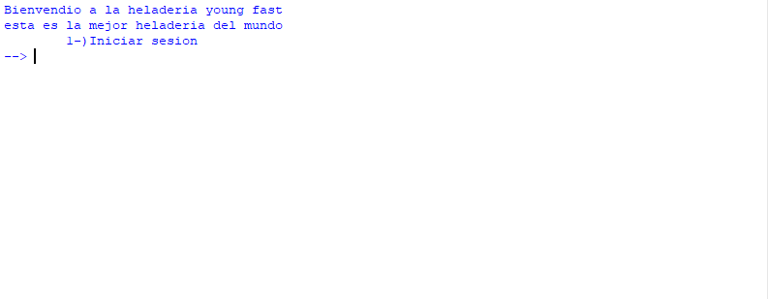

Donde para iniciar tendrás que insertar el número 1.

Una vez ingresado a iniciar sesión no pedirá su ID para identificar cuál es tu puesto en la compañía: Jefe o cliente, donde para entrar a la función del jefe **INGRESAR el ID: 0** y para cualquier otro usuario **cualquier número**.

FUNCIONES DE JEFE:

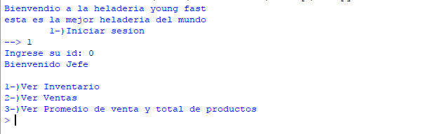

El jefe tienes 3 opciones para su empresa que son:

1. Ver Inventario de la empresa
2. Ver ventas
3. Ver promedio y total productos (Ganancia)

Función **Ver Inventario:**

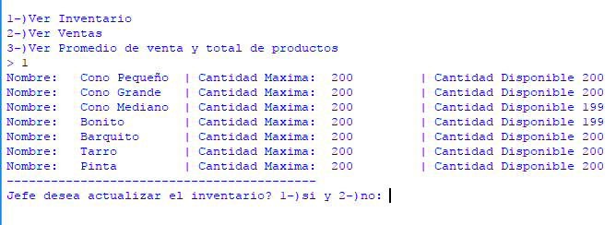

Como podemos ver para ingresar a esta función debemos **INSERTAR el valor 1**.  
Esta función nos dará el **NOMBRE DEL HELADO, CANTIDAD MAXIMA & CANTIDAD DISPONIBLES** de los producto de su empresa**.**

Esta función **VER INVENTARIO** nos da la opción de poder reabastecer si los productos se están agotando para poder hacer valida esta función debemos **INSERTAR el valor 1=si** y si no queremos reabastecer los producto **INSERTAR el valor 2=no**.

Función **Ver ventas**:

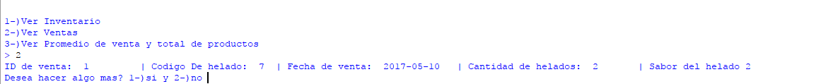

Para ingresar a esta función hay que **INSERTAR el valor 2.**Esta función nos mostrara las ventas que hayamos hecho en la empresa**,** VALORES HA MOSTRAR**: ID DE LA VENTA, CODIGO DE HELADO, FECHA DE VENTA, CANTIDAD DE HELADO & CODIGO DEL SABOR DEL HELADO.**

**NOTA: IMPORTATE, si el software no ha vendido ningún producto a la hora de entrar a esta función regresara a las funciones del jefe ya que no hay productos vendidos.**

Función **Ver Promedio de venta y total de productos:**

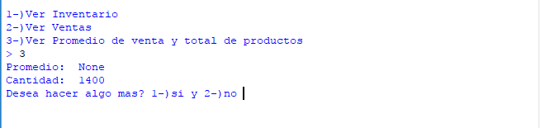

Como podemos ver para ingresar a esta función debemos **INSERTAR el valor 3**.  
Esta función nos dará el **PROMEDIO DE HELADOS VENDIDOS, CANTIDAD DISPONIBLES** de los productos de su empresa**.**

**Ventas de helado**

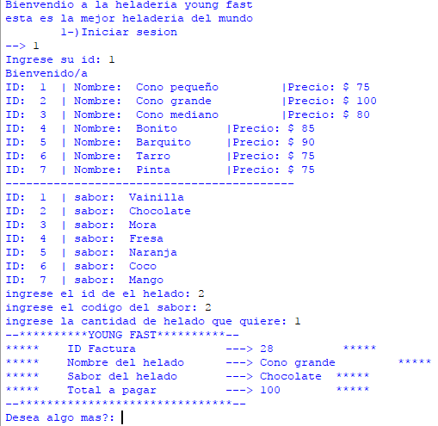**Para iniciar a la venta**

Para iniciar a venta tienes que **ingresar cualquier otro número que no sea el del jefe (0).**Cuando iniciamos sesión esta nos presentara los productos de la empresaserian de la siguiente forma**: ID Del helado, Nombre del helado & Precio.**

También nos mostrara los sabores en la siguiente forma: **ID Del Sabor & Nombre Del Sabor**

Una vez se muestra el menú nos pide que **ingrese el id del helado:**

**Ingrese el código del sabor:**

**Ingrese la cantidad de helado que desee:**

**Nota: importante llenar lo pedido con cada referencia que se le pide.**

Luego De ingresar esto nos muestra nuestra factura.

**PUNTOS IMPORTANTE**

**Referencia** a la hora de responder **SI o NO:**



Cuando el programa nos da esta referencia **1-)si y 2-)no,** aquí no debemos ingresar si o no sino 1 o 2 donde **1=SI y 2=NO.**



Si el programa no nos da la referencia **(1-)si y 2-)no),** aquí si puedes ingresar si o no